ŽIBA KAIP ŠILKAS, KANDA KAIP VILKAS.
KAS?
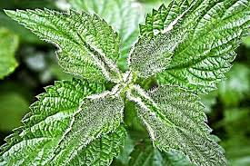
Dilgėlė

ANT KALNO ŠOKA SESUTĖS, JŲ GELTONOS AKYS , BALTOS BLAKSTIENOS.
KAS?

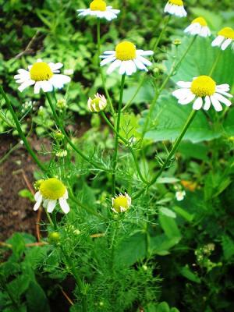
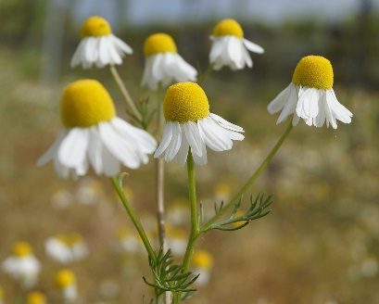
Ramunėlės

